Nama : Fredianto/L200170173

Kelas : Praktikum Pemrograman Game dan Animasi

1. Audi dengan behavior boundtolayout, car, dan lineofsight

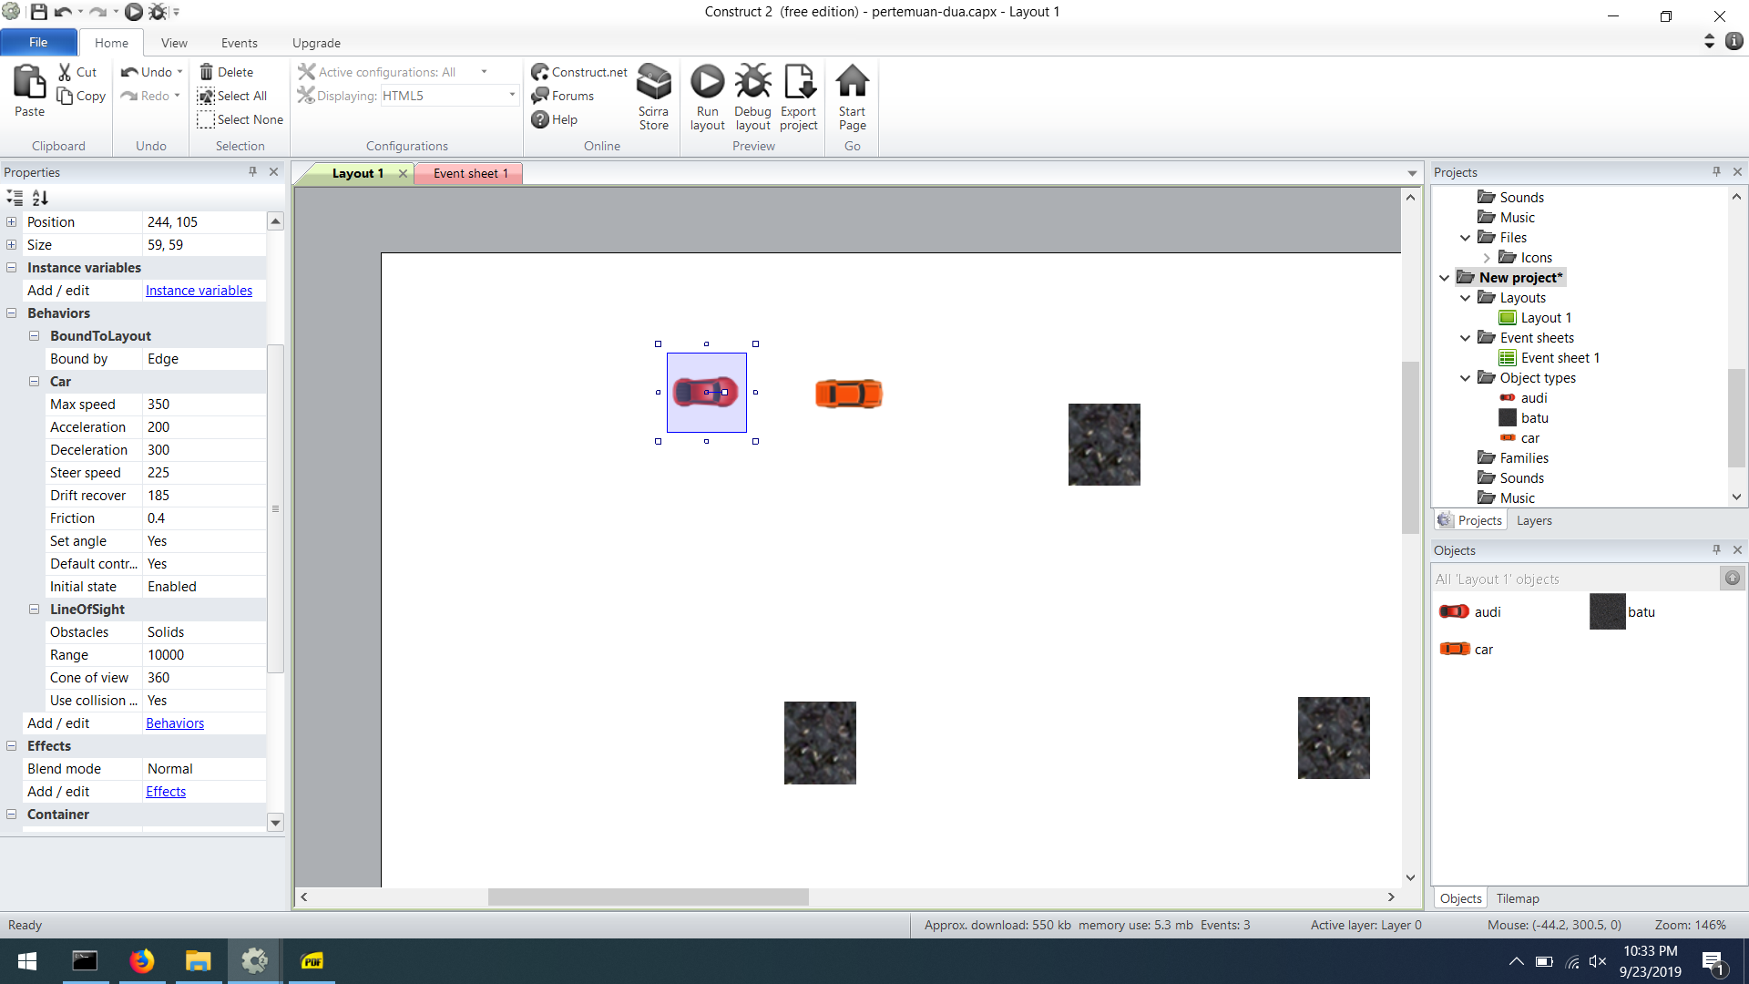

1. Car dengan behavior car, 8direction, dan lineofsight

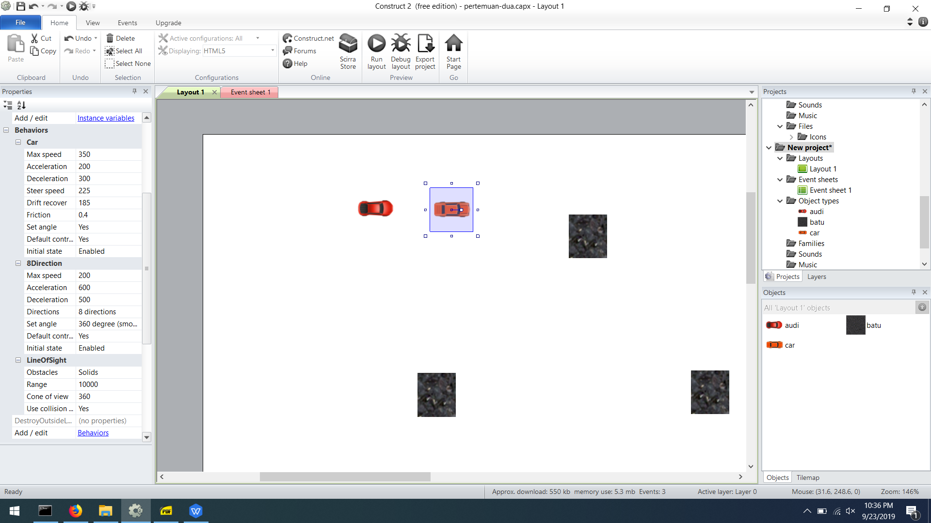

1. Batu dengan behavior pin dan boundtolayout

